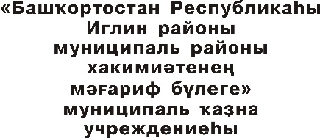 | 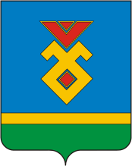 | Муниципальное казённое учреждение  «Отдел  образования администрации муниципального района  Иглинский район  Республики Башкортостан»

БОЙОРОК |  | ПРИКАЗ
06.10.2020г. | № | 06.10.2020 г.
[О проведении муниципального этапа республиканского конкурса буктрейлеров «Читающие родители- читающие дети»]

ПРИКАЗЫВАЮ:

- Провести с 15 сентября по 05 октября 2023 года муниципальный этап республиканского конкурса среди учащихся 2-11 классов образовательных организаций Иглинского района «Читающие родители- читающие дети» (далее Конкурс).
- Утвердить прилагаемые состав организационного комитета Конкурса (приложение №1), Жюри Конкурса (приложение № 2).
- Оргкомитету разработать и утвердить положение о проведение Конкурса.
2. Контроль за исполнением приказа оставляю за собой.

Начальник отдела образования Ш.Р. Габдуллин

